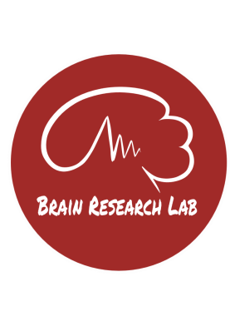

www.brainlab.pwr.edu.pl

KONKURS O STYPENDIUM MAGISTERSKIE (II edycja)

Studenci, rozpoczynający II rok studiów magisterskich w roku 2014/2015 mogą wziąć udział w konkursie o stypendium w wysokości 1000 zł miesięcznie na zrealizowanie pracy magisterskiej w ramach programu SONATA BIS, finansowanego przez Narodowe Centrum Nauki. Tematy projektów magisterskich dotyczą neuroinżynierii medycznej, a w szczególności polegać będą na analizie niestacjonarnych biosygnałów z wykorzystaniem zaawansowanych metod przetwarzania w połączonej dziedzinie czasu i częstotliwości oraz rozwoju oprogramowania do czasowo–częstotliwościowej analizy sygnałów mózgowych.
Informacje o realizowanym projekcie NCN można przeczytać na stronie www.brainlab.pwr.edu.pl .
Prace magisterskie realizowane będą w Katedrze Inżynierii Biomedycznej na Wydziale Politechniki Wrocławskiej pod opieką dr hab. inż. Magdaleny Kasprowicz (magdalena.kasprowicz@pwr.edu.pl).
Poszukiwane osoby powinny charakteryzować się chęcią do pracy naukowej, pracowitością, zaangażowaniem oraz samodzielnością.
Wnioski zawierające krótki list motywujący zainteresowanie wybranym tematem, CV (wraz z danymi personalnymi i adresem e-mail do kontaktu, zainteresowaniami naukowymi – ew. aktywnością w kołach naukowych, informacją o udziale w szkoleniach i warsztatach naukowych, nagrodach i stypendiach) oraz średnią ocen ze studiów inżynierskich potwierdzoną przez dziekanat można składać na adres: magdalena.kasprowicz@pwr.edu.pl Mile widziane będzie dołączenie rekomendacji od pracownika naukowego
Termin składania wniosków upływa 30.04.2015, praca magisterska rozpoczyna się 01.10.2015. Na rok 2015/16 przewidziano 2 stypendia magisterskie.

